[**商品住房预售登记平台常见问题**](http://zjj.xa.gov.cn/zw/zfxxgkml/zwzt/gfyxdj/5efbe60ef99d6503008c1e41.html)

问题1：

个人如何进行项目意向登记？

解决方式：

选择需要登记的项目，点击‘我要登记’依次录入个人信息保存即可。

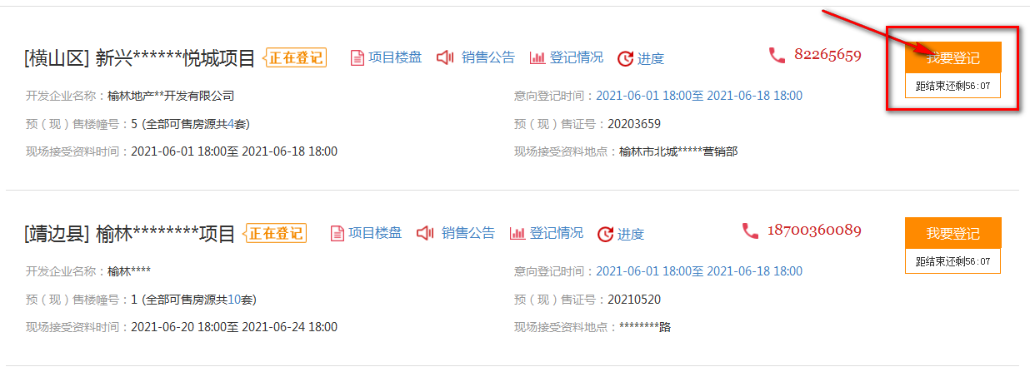

问题2：

如登录提示“该证件已经注册，请使用与该证件匹配的手机号码和姓名登录！”，说明输入的信息（姓名、手机号、证件号）与注册时填写的不一致。



解决方式：

需使用注册信息登录。如忘记注册信息，可联系住建局，并提供本人身份信息进行查询。

问题3：

个人注册后，忘记密码或者需要修改密码怎么办？

解决方式：

如忘记密码，则选择‘找回密码’，根据提示信息联系住建局进行密码初始化;

如需要修改密码，则选择‘修改密码’进行修改。

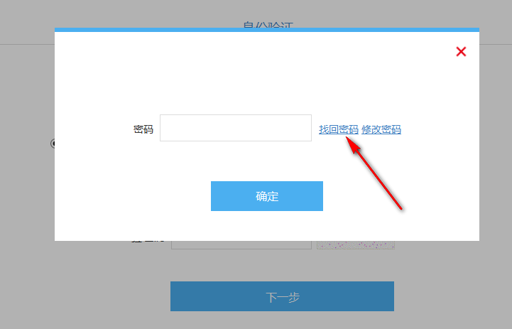

问题4：

如因填写错误，需要修改登记信息。

解决方式：

在意向登记项目公示页面，点击‘我的意向登记’,然后在页面下方点击“修改”，再次进行填写即可。



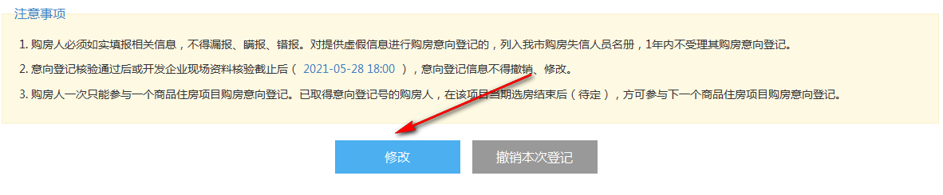

问题5：

如想撤出当前登记项目或登记其余项目，则需要先撤销已登记项目。

解决方式：

在意向登记项目公示页面，点击‘我的意向登记’，然后在页面下方点击“撤销本次登记”并确认即可。



